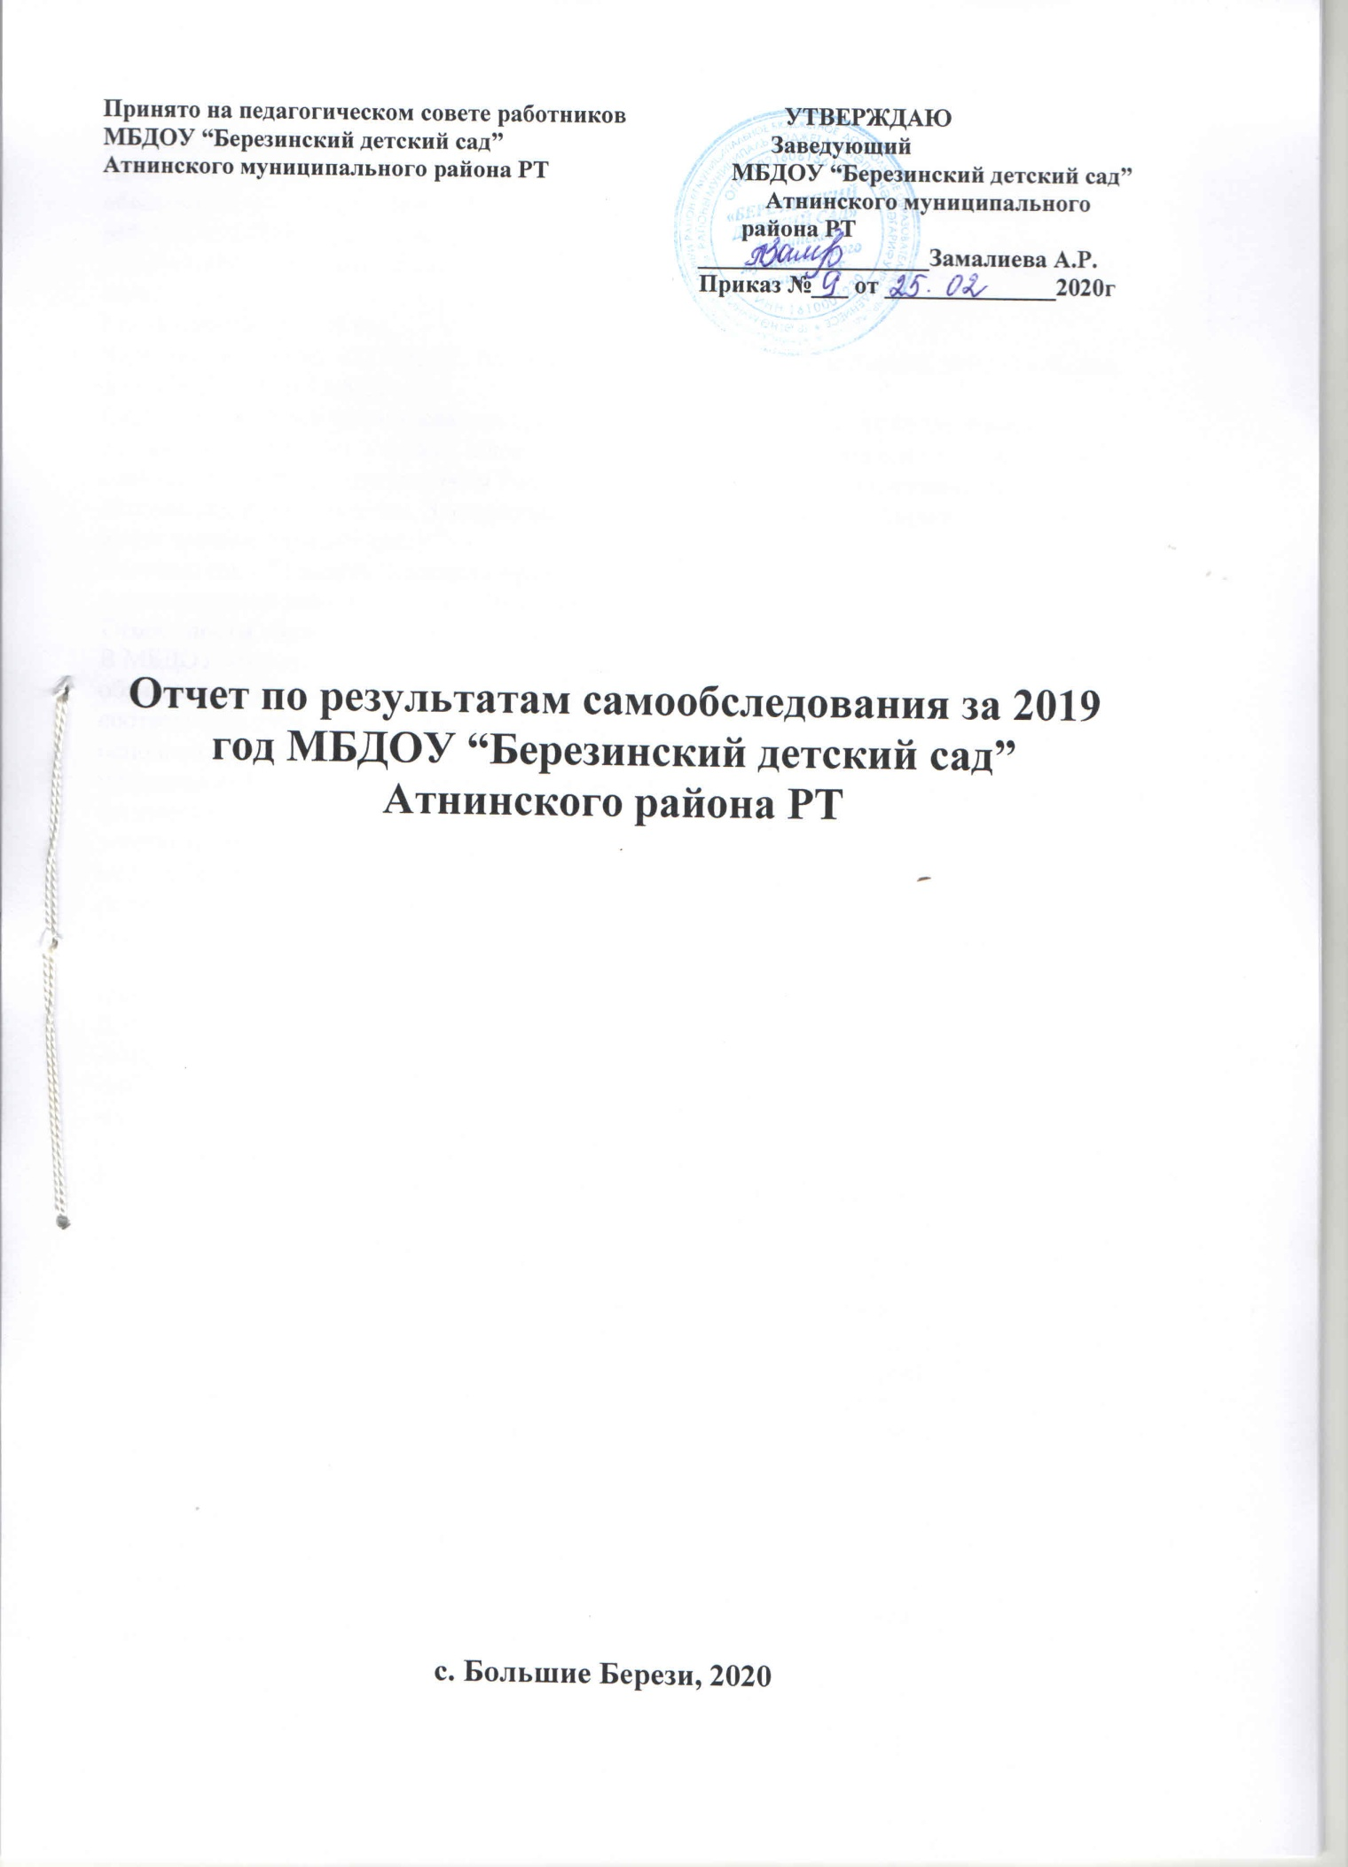

1. ОБЩИЕ СВЕДЕНИЯ
Полное наименование в соответствии с уставом: муниципальное бюджетное дошкольное образовательное учреждение «Березинский детский сад» Атнинского муниципального района Республики Татарстан.
Сокращенное наименование в соответствии с уставом: МБДОУ «Березинский детский сад».
Год основания – 2007 год
Юридический адрес 422744, РТ, Атнинский район, село Большие Берези, улица Большая, дом 37а. Телефон 33-8-21
Структура, порядок формирования, срок полномочий и компетенция коллегиальных органов определяются Уставом и локальными актами Образовательной Организации в соответствии с законодательством Российской Федерации. Педагогическими кадрами детский сад укомплектован. Заведующий детским садом Замалиева Айсылу Рашидовна имеет высшее образование.
Воспитатель – Гилазова Эльмира Рафхатовна. Имеет высшее образование. стаж педагогической работы в данном учреждении (на момент представления анализа) – 8 лет.
Особенности образовательного процесса.
В МБДОУ «Березинский детский сад» Основная образовательная программа дошкольного образования, утвержденная на заседании педагогического совета, разработанная в соответствии с Федеральным Государственным Образовательным Стандартом к структуре основной общеобразовательной программы дошкольного образования и на основе принципа интеграции образовательных областей по основным направлениям развития – физическое, социально-коммуникативное, познавательное, речевое и художественно-эстетическое. При выборе методики обучения предпочтение отдается развивающим методикам, способствующим формированию познавательной, социальной сферы развития. Образовательная деятельность с детьми, в основе которой доминирует игровая деятельность, в зависимости от программного содержания, проводятся фронтально, подгруппами, индивидуально.
Охрана и укрепление здоровья детей.
Для оценки общего состояния дел по данному вопросу учитываем:
-общее состояние здоровья воспитанников;
-заболеваемость детей в течение года;
-суммарные данные по группам здоровья для организации;
- профилактической работы, закаливания и организации рационального питания.
В дошкольном учреждении физкультурно-оздоровительная работа ведется в двух направлениях:
- профилактическое,
-оздоровительное.
Профилактическое направление способствует укреплению здоровья детей повышению иммунитета, профилактике простудных заболеваний. Оздоровительное направление (физкультурные праздники, занятия на воздухе, «Дни здоровья», спортивные досуги) способствует активизации двигательной деятельности, развитию физических качеств, укреплению мышечного тонуса, что оказывает положительное влияние не только на эмоциональное, но и познавательное развитие ребенка, и качественную подготовку его к школе.
Система физического воспитания дает свои положительные результаты: пополняется предметно-развивающая среда для двигательной деятельности детей, создаются соответствующие условия, как в помещении, так и на участке; повышается качество физического воспитания и уровень физической подготовленности детей к школе.
Основные формы работы с родителями.
Взаимодействие с семьей в дошкольном учреждении предусматривает решение следующих задач:
- просвещение родителей по разным направлениям воспитания;
- совместная деятельность родителей и детей;
- индивидуальная работа с различными категориями семей.
Работа детского сада строится на основе изучения запросов родителей и взаимодействия с ними. Родители имеют возможность знакомиться с ходом и содержанием образовательного процесса, а также его результатами. Воспитатель устанавливает с семьями воспитанников деловые контакты. Педагогическое просвещение родителей начинается ещё до поступления ребенка в детский сад. На родительских собраниях заведующий, воспитатель рассказывают, как правильно подготовить ребенка. В ходе бесед с семьями воспитанников обсуждаются вопросы состояния, здоровья, эмоционально - личностное развитие ребенка, его общение со сверстниками и взрослыми и т.п.
С участием родителей в 2019 году были проведены такие праздники как: музыкальный праздник «Серле сандык», «КВН»; новогодний праздник «Хуш киләсең, Яна ел»; музыкально-спортивный праздник «Әти,әни, мин- спорт сөюче гаилә», посвященный 23 февраля; весенний праздник «Язгы чәчәкләр-яз бәйрәменә», выпускной вечер, детский сабантуй.
Были организованы совместные выставки поделок и рисунков, приуроченные к той или иной дате: выставка поделок «Осенние фантазии» (поделки из природного материала) и «Зимняя сказка»; поделки из природного материала.

Условия осуществления образовательного процесса.
Материально-техническое оснащение ДОУ – одна из важнейших сторон создания комфортных условий пребывания воспитанников в нашем детском саду.
Для организации жизнедеятельности воспитанников и построения образовательного процесса в помещении детского сада оборудованы пищеблок, групповая и спальная комната.
На территории детского сада имеется детская игровая площадка. В ДОУ создана рационально организованная развивающая среда, которая рассматривается педагогами как возможность наиболее эффективного развития индивидуальности ребенка с учетом его склонностей, интересов, уровней активности, способствующая повышению качества образовательной работы с детьми. Комфортная развивающая среда, созданная в группе, дает ребенку чувство психологической защищенности, помогает развитию творческих способностей, овладению разными способами деятельности; дети чувствуют себя в группе как дома. В течение учебного года педагог работал над построением и совершенствованием развивающей среды. В групповой комнате имеются развивающие и дидактические игры.
Содержание предметно-развивающей среды в детском саду соответствует интересам мальчиков и девочек, периодически изменяется, варьируется, постоянно обогащается с ориентацией на поддержание интереса детей, на обеспечение «зоны ближайшего развития», на неисчерпаемую информативность и индивидуальные возможности детей. Одним из непременных условий влияния среды на развитие как одаренного, так и обычного ребенка является участие взрослого. В совместной деятельности педагог детского сада стимулирует познавательную активность детей, поддерживают имеющийся у них интерес, обеспечивают материалами для экспериментирования, играми, игрушками, отвечают на многочисленные вопросы или предлагают новые сферы деятельности.
В группе оборудована мини-библиотека детской художественной литературы и наличие больше форматных книг познавательного содержания.
Для проведения музыкальных занятий в ДОУ имеются детские музыкальные инструменты, музыкально-дидактические игры и пособия, иллюстративный материал.
Обеспечение безопасности воспитанников.
В дошкольном учреждении разработаны инструкции об организации безопасности воспитанников во время учебно-воспитательного процесса, регламентирующие:
- обеспечение выполнения требований правовых актов и нормативно технических документов по созданию здоровых и безопасных условий учебно-воспитательного процесса;
- организацию и проведение профилактической работы по предупреждению травматизма, предотвращения несчастных случаев с воспитанниками во время проведения учебно-воспитательных мероприятий, дорожно-транспортного травматизма и происшествий на воде;
- охрану, укрепление здоровья воспитанников, создание оптимального сочетания режимов обучения и организованного отдыха.
Для обеспечения безопасности детский сад оборудован специальной автоматической системой пожарной сигнализации (АПС) Имеются средства пожаротушения. Разработан паспорт безопасности, в котором отражены планы действий сотрудников в случае возникновения чрезвычайной ситуации.
Организация питания.
Питание – один из ключевых факторов, определяющих качество и жизнь ребенка. Для нормального роста и развития наши воспитанники обеспечены вкусным, сбалансированным 3-х разовым питанием. Помимо этого дети дополнительно получают второй завтрак. Ежедневное меню составляется в соответствии с 10-дневным перспективным меню. В рацион детей включены: свежие фрукты, овощи, соки, молочные, овощные, рыбные, мясные блюда. В целях профилактики йододефицита при приготовлении пищи используется йодированная соль. Питание организовано в соответствии с санитарно-гигиеническими требованиями.
В своей работе мы руководствуемся следующими принципами:
- составление полноценного рациона питания;
- использование разнообразного ассортимента продуктов, гарантирующих достаточное содержание необходимых минеральных веществ и витаминов;
- строгое соблюдение режима питания, отвечающего физиологическим особенностям детей различных возрастных групп, правильное сочетание его с режимом работы дошкольного учреждения;
- соблюдение правил эстетики питания, воспитание необходимых гигиенических навыков в зависимости от возраста и развития детей;
- правильное сочетание питания в детском саду с питанием в домашних условиях, проведение необходимой санитарно-просветительской работы с родителями;
- строгое соблюдение технологических требований при приготовлении пищи, обеспечение правильной обработки пищевых продуктов;
- повседневный контроль пищеблока, правильной организацией питания детей.
Профилактическая деятельность МБДОУ.
Вопросы сохранения и укрепления здоровья детей являются приоритетными в МБДОУ. Проводилась профилактическая работа, просветительская деятельность. Для укрепления здоровья детей в МБДОУ проводились:
- «С» – витаминизация третьего блюда;
- комплексы утренней гимнастики;
- включение в образовательный процесс физкультминуток, динамических пауз.

С сотрудниками, родителями и детьми регулярно проводилась санитарно-просветительная работа. В группе была представлена информация с рекомендациями для родителей об организации рационального питания, физкультурно-оздоровительной работе в семье, методах закаливания, профилактике вредных привычек и т.д.

Осуществление взаимодействия с семьей.
Основной формой взаимодействия МБДОУ с семьёй является: перспективное планирование в рамках основной общеобразовательной программы дошкольного образования.
В текущем учебном году родители воспитанников МБДОУ принимали активное участие в создании условий для реализации образовательного процесса. Посещали родительские собрания и досуговые мероприятия, участвовали в выставках и конкурсах.
Анализ совместной деятельности педагогического коллектива ДОУ с семьями показывает, что использование дифференцированного подхода, нетрадиционных форм и методов общения с родителями, повышает их ответственность за воспитание детей в семье. Это создает атмосферу взаимопонимания и доверительных отношений между родителями, педагогами и детьми; способствует обмену опытом семейного воспитания между родителями; создает благоприятную эмоциональную атмосферу между родителями и педагогами; обеспечивает совместный успех в деле воспитания, обучения и развития детей.
Проводимая в течение года работа с родителями позволила установить более тесный контакт детского сада с семьей. Эта работа включает:
- информирование родителей об успехах детей на постоянно действующих стендах;
- консультации для родителей по основным направлениям работы ДОУ, проблемным вопросам (в соответствии с планом работы);
- участие родителей в подготовке и проведении выставок, детских работ;
- освещение образовательно-воспитательной работы с детьми через наглядный материал (выставки, папки-передвижки, родительские уголки, стенды);
- размещение информации и рекомендаций для родителей на сайте ДОУ.
Анализ направлений развития.
Физическое развитие.
Состояние помещений детского сада соответствует гигиеническим требованиям, поддерживается в норме световой, воздушной, питьевой режимы.
В детском саду создана безопасная, комфортная развивающая среда.
Медицинское обслуживание обеспечивается фельдшером Березинским ФАП. Фельдшер осуществляет лечебно-профилактическую помощь, посещает детский сад раз в неделю, проводит общий осмотр и антропометрические измерения детей в начале и конце учебного года.
Закаливающие процедуры проводились в течение всего года с постепенным изменением их характера, длительности и дозировки, с учетом рекомендаций врача - педиатра, состояния здоровья возрастных и индивидуальных особенностей каждого ребенка.
Анализ адаптации детей к ДОУ
В целях сокращения сроков адаптации и уменьшения отрицательных проявлений у детей при поступлении их в ДОУ осуществлялась четкая организация медико-педагогического обслуживания в соответствии с учетом возраста, состояния здоровья, пола, индивидуальных особенностей детей. Для установления более тесной связи между семьей и ДОУ воспитателем проводились беседы с родителями вновь поступивших детей, где выяснялись условия жизни, режима, питания, ухода и воспитания ребенка в семье, особенности развития и поведения. В ДОУ созданы условия для физического развития детей, работа по физкультурно-оздоровительному направлению в ДОУ направлена на охрану жизни и укрепление здоровья детей, на формирование жизненно необходимых физических умений и навыков ребенка, с учетом его индивидуальных особенностей, здоровья и интересов.
Для дальнейшего повышения результатов по сохранению и укреплению здоровья детей перед коллективом ДОУ в следующем учебном году стоят следующие задачи: - продолжать поиск новых эффективных форм взаимодействия с родителями по вопросам укрепления здоровья детей и снижению заболеваемости, воспитания потребности в здоровом образе жизни.
Познавательно-речевое развитие:
Познавательно речевое развитие дошкольников направлено на развитие у детей познавательных интересов, интеллектуального развития.
Осуществляется в интегрированной организованной образовательной деятельности по познавательному развитию, по развитию речи, по ознакомлению с художественной литературой, по формированию элементарных математических представлений и развитию конструктивной деятельности.
В группах создана развивающая предметная среда, стимулирующая познавательно-речевую активность детей.
Педагог через различные формы деятельности с воспитанниками, формируют целостное представление об окружающем мире, обогащают чувственный опыт детей, способствуют сенсорному развитию и формированию элементарных математических представлений, развитию конструктивных навыков.
Педагог поощряет, и стимулируют интерес детей к чтению книг: читает вслух стихи, сказки; знакомит детей с иллюстрациями к литературным произведениям, дети затем делятся своими впечатлениями по поводу прочитанного текста; стимулирует запоминание детьми сказок, стихов и песенок.
Учитывая особенности речевого развития детей раннего возраста, в детском саду предусмотрена работа по развитию речи, которая проводится в системе, охватывает все ее стороны (формирование словаря, грамматический строй, звуковую культуру речи, связную речь) и решаются в процессе 10 интеграции с другими видами деятельности детей.
Задачи развития речи детей, звукопроизношения решаются как в процессе организованной образовательной деятельности с детьми, так и во время, нерегламентированного общения воспитателя и детей, в индивидуальной работе с воспитанниками.
Педагог поддерживает речевую инициативу у детей, знакомя детей с назначением различных предметов, проводят с детьми речевые игры, организуют прослушивание детских песенок, поддерживают звукоподражание, поощряют звуко - творчество детей. При переходе от одного вида деятельности к другому, в работе с детьми, педагог объясняет детям, что предстоит сделать, готовя их к новому виду деятельности, обсуждают события дня, задают детям вопросы, требующие развернутого ответа.
Художественно-эстетическое развитие:
Реализация образовательных областей «Художественное творчество», «Музыка» во время образовательной деятельности и в режимных моментах является основой для художественно-эстетического развития дошкольника. Но кроме этого на воспитание художественного вкуса и восприятия оказывает влияние множество факторов. В первую очередь окружающая среда: оформление группы, подбор игрушек, качество дидактического материала, иллюстраций, использование музыкального оформления во время ОД и в течение дня.
Проблем в этом направлении немало. Вызывает тревогу уровень развития крупной и мелкой моторики – умение держать кисть, карандаш, координировать работу глаз и рук, выполнять танцевальные движения и др. Сегодня у некоторых детей данная проблема сохраняется и в старшем возрасте. В особо сложных случаях родители о ней должны знать и понимать, что необходимо принимать меры не только в рамках ДОУ, но и пользоваться помощью специалистов. Т. е. в этом случае можно говорить о сохранении и поддержании здоровья воспитанников.
Социально-коммуникативное развитие:
Социально - коммуникативное развитие включает в себя образовательные области: «Безопасность», «Социализация», «Труд».
В группе имеется по ПДД атрибуты к сюжетно-ролевым играм: дорожные знаки, машины, светофоры, макет. Дети с раннего возраста имеют возможность познакомиться с такими понятиями как «дорога», «переход», «светофор» и его сигналы и т.д.
Тема предупреждения ДТП обязательно поднимается на родительских собраниях, дается информация об уровне травматизма на дорогах с участием детей.
Решение задач образовательной области «Социализация» направлены на достижение целей освоения первоначальных представлений социального характера и включения детей в сферу социальных отношений.
Проблемы в эмоциональной сфере детей, в нравственном воспитании сейчас стоят на одном из первых мест. С помощью наглядного материала, бесед, консультаций к этой проблеме, конечно, подключены и родители воспитанников. Воспитатель работает в своей группе над обновлением, развитием, совершенствованием игровой среды для ребят: переоформляют материал, старается пополнять набор дидактических игр, старается приблизить оформление групп к ФГОС, к условиям реализации основной общеобразовательной программы. В этой сфере имеются проблемы: реализовать требования в связи с материальными сложностями удается не полностью.
В группе ДОУ имеется уголок дежурств. Дети, как и раньше, с удовольствием откликаются на просьбы взрослого. Чаще всего в группе, тем более в старшем дошкольном возрасте проблем в трудовом воспитании детей нет, проводится воспитательная работа только с некоторыми детьми (активизация, воспитание уверенности в себе, самостоятельности, ответственности). Но сохраняется тенденция последних лет – все чаще встречаются дети, которые не приспособлены к труду на самом первом уровне – самообслуживании. В детском саду ребенок вместе со сверстниками готов потрудиться (убрать игрушки, заправить постель, накрыть на стол), иногда из-за этого могут даже возникнуть споры между детьми, а с приходом родителей ребенок может превратиться в неуправляемого неумеху. Это сказывается на его личности самым отрицательным образом. Поэтому вопрос отношения к труду должна решаться в тесном контакте с родителями.
В целях воспитания уважения к труду и людям труда проводятся различные мероприятия. Например, беседы о профессиях. Не только о тех, кого необходимо знать по программе ДОУ, но и о профессиях родителей воспитанников для активизации их интереса к разным видам труда
В своей работе воспитатель использует гуманистические способы общения. В своей деятельности она опирается на активность детей, вовлекает их в совместную деятельность, побуждая их к выполнению индивидуальных заданий, избегая при этом давление на ребенка. Взрослый в общении с детьми придерживается правила: «не рядом, не «над», а вместе!»
В ДОУ используются современные формы организации образовательного процесса. Проводятся различные формы ОД (индивидуальная по подгруппам). Знания и умения, полученные детьми на занятиях, закрепляются воспитателям в процессе индивидуальной работы, а также в ходе проведения досугов, праздников, развлечений, что в значительной степени повышает качество усвоение детьми знаний.
Воспитательно-образовательный процесс
Воспитатель строит воспитательно - образовательного процесса на основе планирования. Имеется перспективное, календарное планирование. Созданная в группе развивающая среда учитывает особенности детей, возраст дошкольников, уровень их развития, интересы, половой состав.
При организации развивающей среды воспитатель старается, чтобы окружающая ребенка обстановка была комфортной, эстетической, сдержанной, содержательной. В группе созданы различные игровые зоны, которые в течение года меняются – «экологический уголок», «салон красоты», «Магазин» и т.д.). Созданы условия для эмоциональной разгрузки детей (уголок уединения). Просмотр телепередач для детей, мультфильмов, обучающий, танцевальный материал.
В свободном доступе для детей имеются необходимые материалы для рисования, лепки, аппликации. В течение года проведена работа по созданию условий для физического развития детей в ДОУ. Большое внимание уделяется соблюдению режима дня, достаточному пребыванию детей на свежем воздухе, полноценному сну, правильному питанию, витаминизация, проведению закаливающих процедур, использование физических упражнений в различных формах (физкультурные ОД, утренняя гимнастика, упражнения на свежем воздухе, подвижные и спортивные игры), здоровой гигиенической среде, благоприятной психологической среде.
Результаты деятельности ДОУ.
Целью работы МБДОУ «Березинский детский сад» на 2019 год было: развитие речи, формирование социально-адаптированной, здоровой, культурной личности, усвоившей определенную сумму знаний, умений, навыков по возрастным подгруппам, готовой к успешному обучению в образовательном учреждении.
Анализ составила заведующий: Замалиева А.Р.

